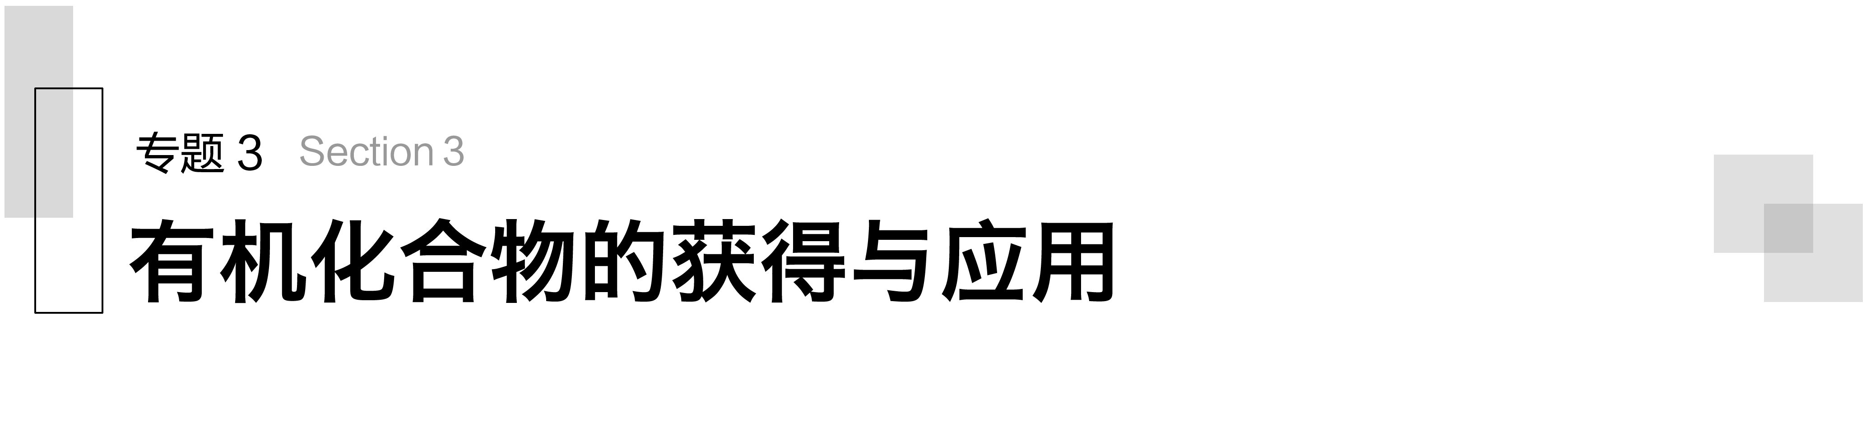

## 第一单元　化石燃料与有机化合物

### 第1课时　天然气的利用　甲烷

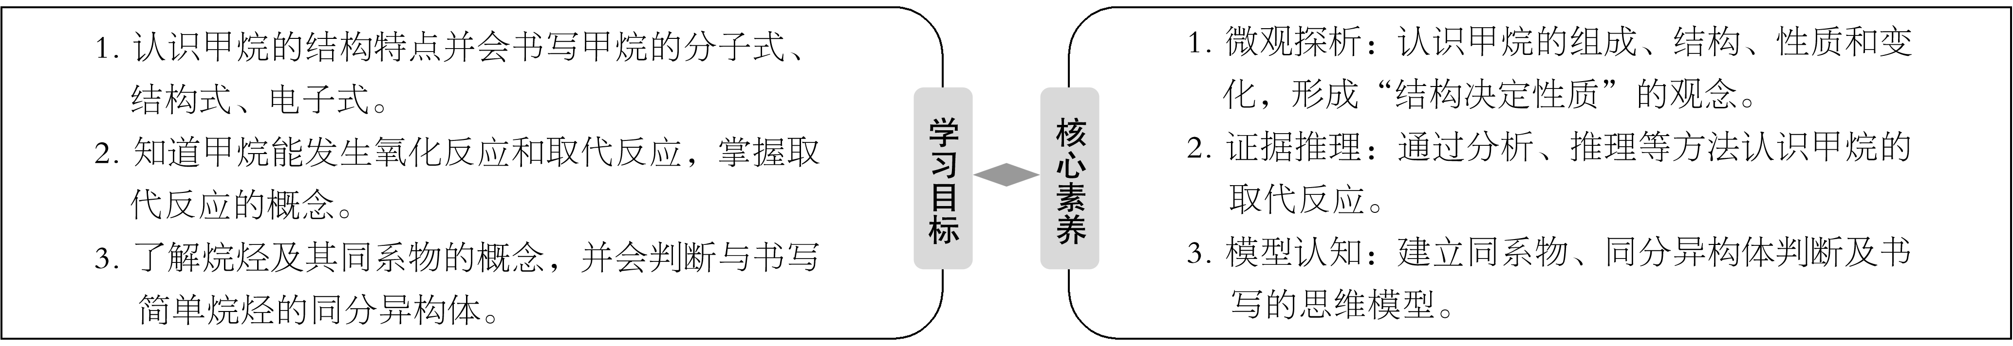



一、甲烷的存在、用途及结构

1．甲烷的存在与用途

(1)甲烷的存在

甲烷是 、 、 和 的主要成分。我国的天然气主要分布在中西部地区及海底。

(2)甲烷的主要用途

以甲烷为主要成分的 和 都是理想的清洁能源。甲烷还可用作 。

2．甲烷的组成与结构

|  |  |  |  |  |
| --- | --- | --- | --- | --- |
| 分子式 | 电子式 | 结构式 | 分子模型 | |
| 球棍模型 | 比例模型 |
|  |  |  |  |  |



甲烷分子空间构型为正四面体型，碳原子位于中心，4个氢原子位于顶点，4个C—H键的长度和强度相等，夹角相等。

例1　下图是CH4、CCl4、CH3Cl分子的球棍模型图，下列说法正确的是(　　)

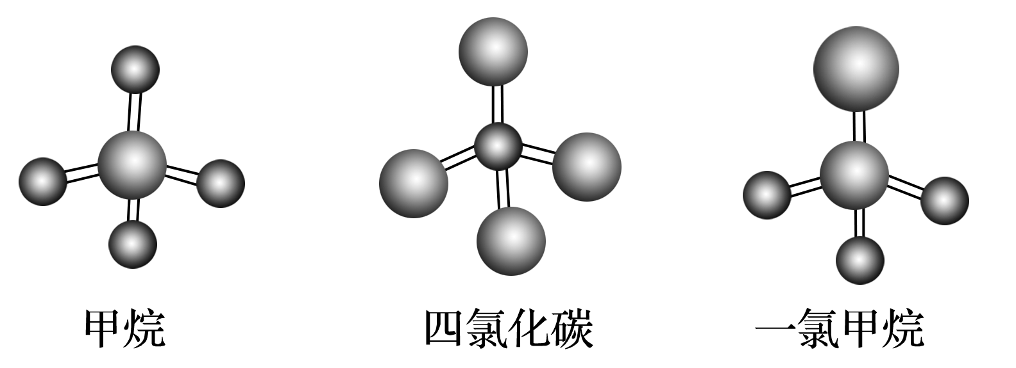

A．CH4、CCl4和CH3Cl都是正四面体结构

B．CH4、CCl4都是正四面体结构

C．CH4和CCl4中的化学键均为非极性键

D．CH4、CCl4的结构相同，性质也相同

二、甲烷的性质

1．甲烷的物理性质

甲烷是无色无味、难溶于水、密度比空气小的气体。

2．甲烷的化学性质

(1)具有稳定性

通常情况下，甲烷性质比较 ，与强酸、强碱不反应，与高锰酸钾溶液等强氧化剂也不反应。

(2)氧化反应——可燃性

将甲烷在空气中点燃，观察燃烧现象并检验燃烧产物：

|  |  |  |  |
| --- | --- | --- | --- |
| 燃烧现象 | 检验产物 | | |
| 方法 | 现象 | 结论 |
|  | 在火焰上方罩一个干燥的烧杯 | 烧杯内壁有液珠产生 |  |
| 在火焰上方罩一个涂有澄清石灰水的烧杯 | 烧杯内壁变浑浊 |  |

甲烷燃烧的化学方程式为CH4＋2O2CO2＋2H2O。

(3)取代反应

①实验探究甲烷与氯气的反应

|  |  |
| --- | --- |
| 实验操作 |  |
| 实验现象 | A装置：a.试管内气体黄绿色逐渐 ，  b.试管内壁有 出现，  c.试管中有 生成，  d.试管内液面 ，  e.水槽中有 ；  B装置： |
| 实验结论 | 甲烷与氯气在光照时才能发生化学反应  连续发生反应的化学方程式为 |

②取代反应的概念

有机化合物分子中的某种 被另一种原子(或原子团)所取代的反应。



甲烷取代反应的相关规律

|  |  |
| --- | --- |
| 反应条件 | 甲烷与氯气无光照时，不发生反应；强光照射时会发生爆炸 |
| 反应物 | 甲烷与卤素单质反应，且卤素单质通常为气态。如甲烷与氯水、溴水不反应，但可以与氯气、溴蒸气发生取代反应 |
| 生成物 | 与氯气反应产物是CH3Cl、CH2Cl2、CHCl3和CCl4四种有机物与HCl形成的混合物，很难出现有机产物全部是某一种产物的现象，生成物中HCl的物质的量最大 |
| 物质的量关系 | 每1 mol 氢原子被取代，消耗1 mol 氯气分子，同时生成1 mol HCl分子 |

例2　下列有关甲烷的取代反应的叙述正确的是(　　)

A．甲烷与氯气以物质的量之比1∶1混合时发生取代反应只生成CH3Cl

B．甲烷与氯气的取代反应产物中CH3Cl最多

C．甲烷与氯气的取代反应产物为混合物

D．1 mol甲烷生成CCl4，最多消耗2 mol氯气

例3　(2019·金华市期中)实验室中用如图所示的装置进行甲烷与氯气在光照下反应的实验。

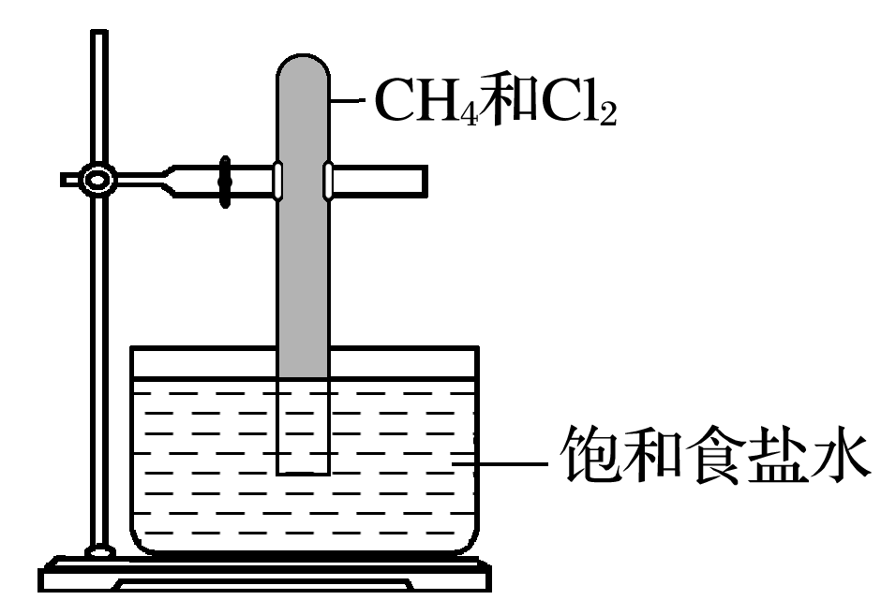

光照下反应一段时间后，下列装置示意图中能正确反映实验现象的是(　　)

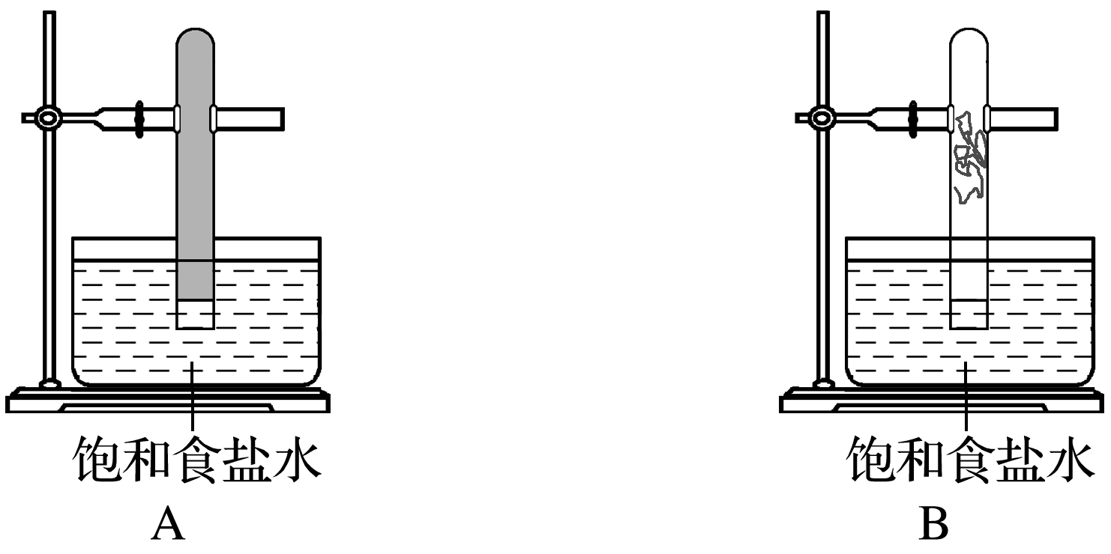

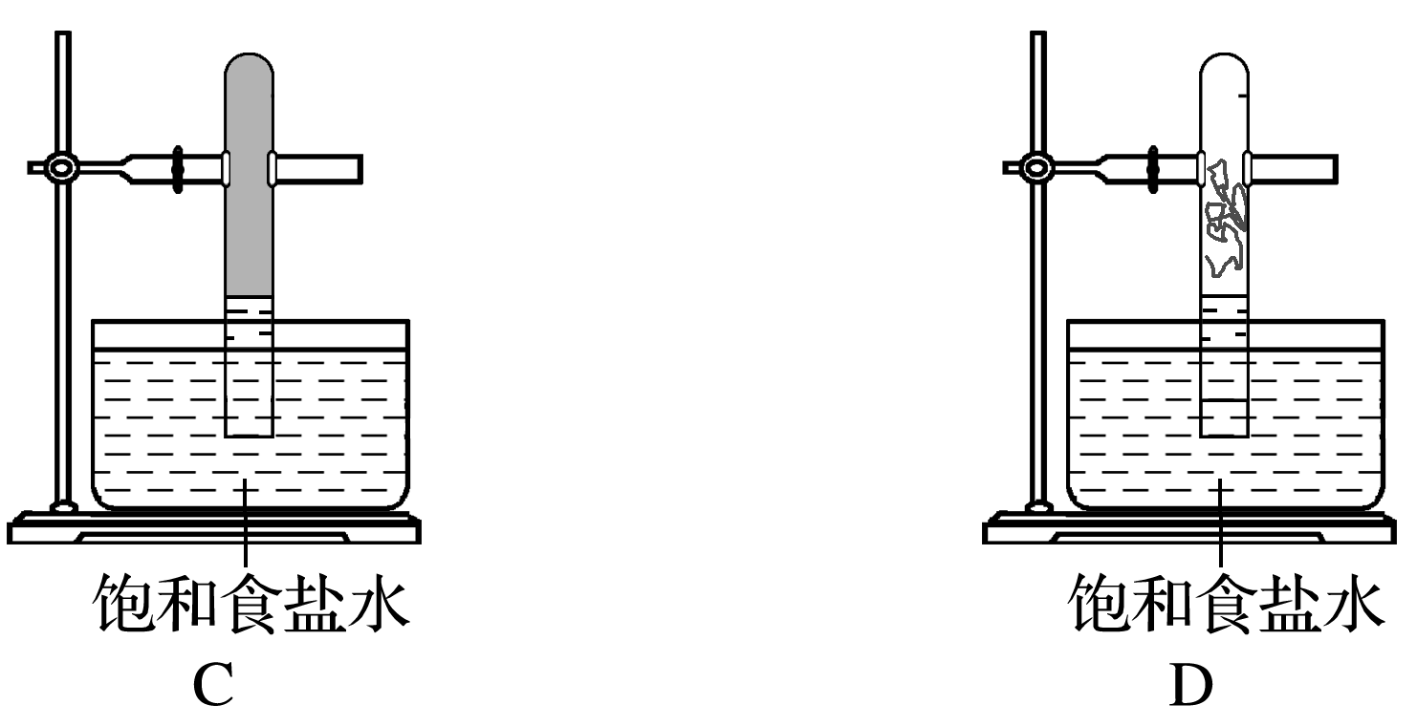

三、烷烃

1．两个概念

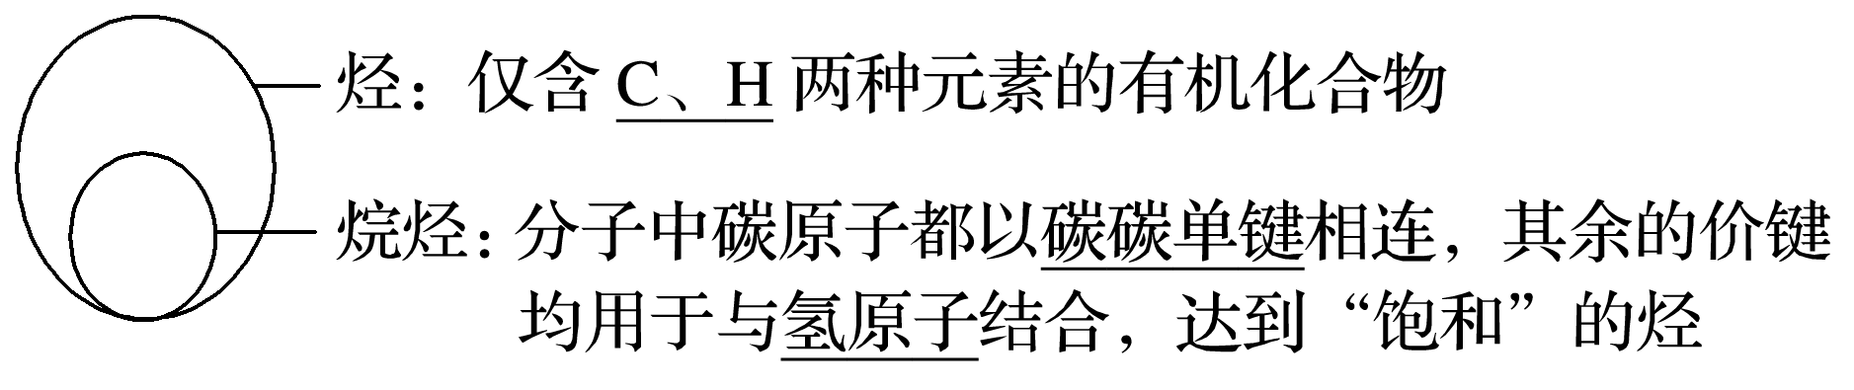

2．烷烃

(1)分子通式： 。

(2)习惯命名

|  |  |  |  |  |  |  |  |  |  |  |
| --- | --- | --- | --- | --- | --- | --- | --- | --- | --- | --- |
| 碳原子数(*n*)及表示 | | | | | | | | | | |
| *n*≤10 | 1 | 2 | 3 | 4 | 5 | 6 | 7 | 8 | 9 | 10 |
|  |  |  |  |  |  |  |  |  |  |
| *n*>10 |  | | | | | | | | | |

(3)化学性质(类似甲烷)

①稳定性：一般情况下与强酸、强碱、酸性高锰酸钾溶液都不反应。

②氧化反应：烷烃都能燃烧，燃烧通式为

C*n*H2*n*＋2＋O2*n*CO2＋(*n*＋1)H2O。

③取代反应：烷烃与氯气等卤素单质光照时发生取代反应，如乙烷与氯气光照时生成一氯乙烷的化学方程式为CH3CH3＋Cl2C2H5Cl＋HCl。

3．同系物

(1)概念：结构 ，在分子组成上相差一个或若干个 原子团的物质互称为同系物，如CH4和CH3CH3。

(2)特点：通式相同，结构相似，化学性质相似，物理性质一般随碳原子数的增多而呈规律性变化。



(1)互为同系物的物质必属于同一类物质；同系物一定不具有相同的分子式；同系物的组成元素必相同；同系物必符合同一通式。

(2)同分异构体可以是同一类物质(如正丁烷和异丁烷)；也可以是不同类物质(如CH3CH2OH和CH3OCH3)。

例4　下列有关烷烃的叙述中，正确的是(　　)

①在烷烃分子中，所有的化学键都是单键

②烷烃中除甲烷外，很多都能使酸性KMnO4溶液的紫色褪去

③分子通式为C*n*H2*n*＋2的烃不一定是烷烃

④所有的烷烃在光照条件下都能与氯气发生取代反应

⑤光照条件下，乙烷通入溴水中，可使溴水褪色

⑥所有的烷烃都可以在空气中燃烧

A．①②③⑥ B．①④⑥ C．②③④ D．①②③④

例5　判断正误(正确的打“√”，错误的打“×”)

(1) 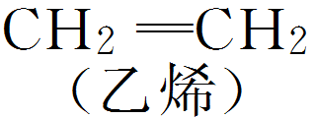和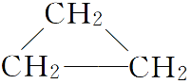 (环丙烷)符合同一通式，二者互为同系物(　　)

(2)分子式为C3H8与C6H14的两种有机物互为同系物(　　)

(3)分子组成相差一个或若干个CH2原子团的有机物一定互为同系物(　　)

(4)同分异构体的相对分子质量相同，相对分子质量相同的化合物一定是同分异构体(　　)

(5)互为同分异构体的有机物一定不是同系物，互为同系物的化合物一定不是同分异构体(　　)

(6)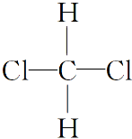和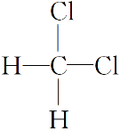互为同分异构体(　　)



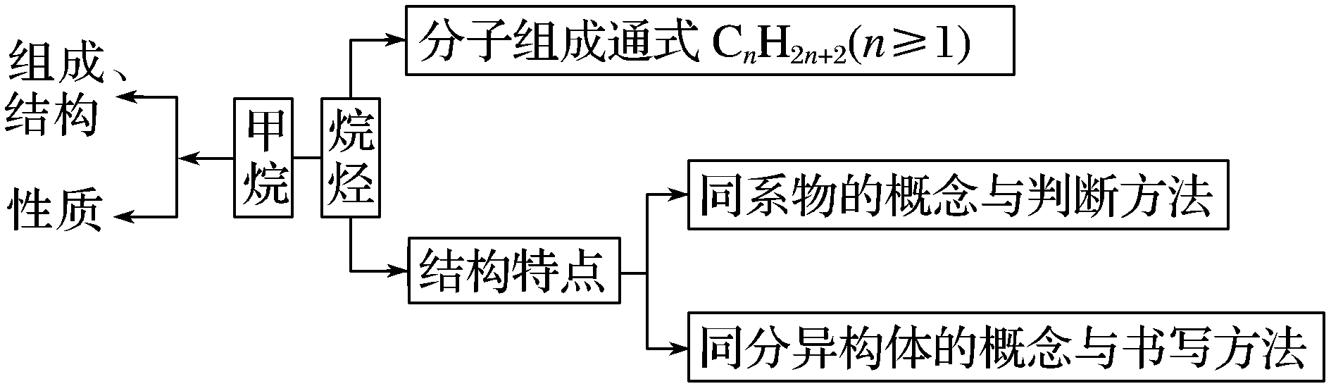



1．判断正误(正确的打“√”，错误的打“×”)

(1)甲烷与氯水、溴水能发生取代反应(　　)

(2)沼气就是纯净的甲烷气体(　　)

(3)16 g CH4分子中含有4*N*A个C—H键(　　)

(4)天然气属于不可再生能源(　　)

(5)C5H12的熔、沸点比C3H8的熔、沸点高(　　)

(6)常温常压下，C3H8呈气态，C6H14呈液态(　　)

(7)乙烷能与溴水发生取代反应而使其褪色(　　)

(8)C2H6与Cl2按体积比1∶1混合，发生取代反应，生成的产物仅有两种(　　)

(9)(CH3)2CHCH2CH3的名称为戊烷(　　)

(10)正丁烷和异丁烷互为同系物且前者的沸点低(　　)

2．下列关于烷烃的说法正确的是(　　)

A．丙烷(C3H8)发生取代反应生成的C3H7Cl的结构只有一种

B．丙烷分子中3个碳原子在一条直线上

C．分子中含有7个碳原子的烷烃在常温下为液态

D．烷烃分子为直链式结构，不可以带支链

3．如果使0.5 mol甲烷完全跟Cl2发生取代反应并生成等物质的量的四种氯代物，则需要消耗氯气(　　)

A．0.5 mol B．1 mol

C．1.5 mol D．1.25 mol

4．(2019·杭州市月考)核磁共振氢谱是根据不同化学环境的氢原子在谱图中给出的信号不同来确定有机物分子中氢原子种类的。下列有机物分子中，在核磁共振氢谱中只给出一种信号的是(　　)

A．丙烷 B．正丁烷

C．新戊烷 D．异丁烷

5．某气态烃20 mL完全燃烧时，正好消耗同温同压下的O2 100 mL，则该烃是(　　)

A．C2H6 B．C3H8

C．C4H10 D．C5H12

6．有下列各组物质，请按要求填入字母：

A．O2和O3(臭氧)

B. C和C

C．CH3CH2CH2CH3和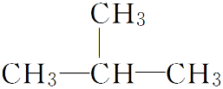

D．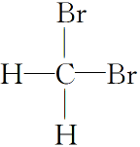和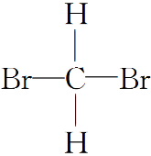

E．甲烷和庚烷(C7H16)

①________组两物质互为同位素；

②________组两物质互为同素异形体；

③________组两物质互为同分异构体；

④________组两物质互为同系物；

⑤________组两物质是同一物质。